2019年海南中考物理模拟试题【word版】
一、单选题（共10题；共20分）
1.在科学探索之路上有一位巨人，他善于利用实验的方法来验证前人的研究成果，被后人誉为实验物理学的先驱。他是（ ）
A. 牛顿 B. 哥白尼 C. 伽利略 D. 爱因斯坦
2.在平直轨道上匀速行驶的火车中，相对于放在车厢内小桌上的苹果，运动的物体是（ ）
A. 这列火车的机车 B. 坐在车厢椅子上的乘客 C. 从旁边走过的列车员 D. 关着的车门
3.下列各组中都是非晶体的是（ ）
A.玻璃、萘、蜡烛B.冰、沥青、水银C.石蜡、沥青、松香D.冰、铁、铜
4.关于声现象，下列说法正确的是（ ）
A. 婉转悠扬的琴声，是由琴弦振动产生的
B. 我们听不到蝴蝶翅膀振动发出的声音，是由于振幅较小
C. 考场附近禁止机动车鸣笛是阻断噪声传播
D. 声只能传递信息
5.关于光现象，下列说法正确的是（ ）
A. 光在同种介质中沿直线传播 B. 在漫反射现象中光路不可逆
C. 同一个人离平面镜越远所成像越小 D. 在折射现象中，当入射角增大时，折射角也增大
6.下列现象中，利用做功使物体内能增加的是（ ）
A. 木工用锯锯木条时，锯条发烫 B. 烧开水时，壶盖被水蒸气顶起来
C. 铁块放在炉火中烧红了 D. 冬天，人们在太阳光下取暖
7.下列说法正确的是（ ）
A. 家庭电路中漏电保护器开关突然断开，一定是电路中用电器总功率过大
B. 微波通信、卫星通信、光纤通信都是靠电磁波传递信息的
C. 使用煤炭、石油和利用太阳能都会造成空气污染
D. 摩擦生热过程中不遵循能量守恒定律
8.关于电磁现象，下列说法正确的是（ ）
A. 磁悬浮列车能够悬浮是利用磁极之间的相互作用 B. 磁感应线是磁场中真实存在的曲线
C. 导体在磁场中做切割磁感线运动一定有电流产生 D. 发电机是根据奥斯特实验原理制成的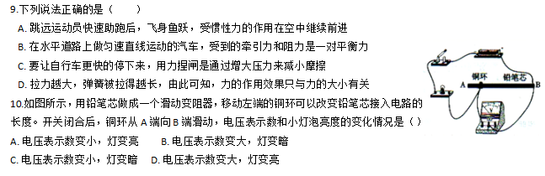
二、填空题（共5题；共13分）
11.丝绸摩擦过的玻璃棒带________电，这是因为玻璃棒在摩擦过程中________（选填“得到”或“失去”）电子，若用带电的玻璃棒靠近碎纸屑被吸引，这是由于带电物体具有________的性质，如图所示，若用带电玻璃棒接触不带电的验电器金属小球，验电器金属箔片会张开，这是因为________．
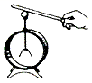
12.莫斯科时间2013年2月15日早晨，一块陨石划过天空在俄罗斯里雅宾斯克州上空爆炸，导致大片区域内降下火球，这是陨石在穿越大气层时通过________的方式改变了内能；在陨石下落过程中它的机械能________（选填“增大”、“减小”或“不变”）．
13.桌面上的烧杯盛有半杯浓牛奶，如果再向烧杯内加水，则烧杯对桌面的压强将________。加水前后，深度都为h的某处受到的液体压强将________。（选填“变小”、“变大”或“不变”）
14.郑小楚同学将一个“220V1000W”的电热水器接入示数为“0850.5”的电能表所在的电路中，且电路中只有这一个用电器，正常工作5h后，电能表示数将变为“________”，假设电热水器烧水的热效率是84%，正常加热10min后，它可以把质量为________kg、温度为25℃的水加热到100℃；当郑小楚使用该热水器加热水时，他发现水沸腾的温度为99℃，原因是当地的大气压________（选填“高于”或“低于”）标准大气压。[c_{水}＝4.2×10³J/（kg•℃）]。
15.在空气中用弹簧测力计称得某物体的重力是15N，在水中称时，弹簧测力计的示数是10N．物体在水中受到的浮力大小是________ N，该物体的体积为 ________ m³ ．
三、作图题（共3题；共15分）
16.如图，物块静止在斜面上，请分别画出物块所受重力、斜面的支持力的示意图．
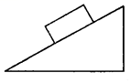
- 在如图中，根据平面镜成像特点画出物体AB在平面镜中的像A′B′．
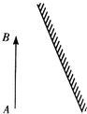
- 电磁铁通电后，小磁针静止在如图所示位置，当滑动变阻器的滑片向左滑动时，电磁铁的磁性增强。请在图中用笔画线代替导线，把元件连接起来(连线不要交叉) ，并标出电磁铁的N极。
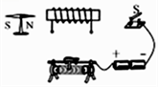
四、实验题（共3题；共29分）
19.小明同学利用相同质量的海波和松香进行了固体熔化过程的实验探究．
（1）他安装的实验装置如图甲所示，该装置存在的不足是________；
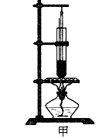
（2）改正不足后，在加热条件相同的情况下小明测出了多组数据，并绘制了海波和松香的温度﹣时间变化图象，如图乙所示，从图象中发现海波与松香在熔化过程中的不同点是：________，其中属于晶体的是________；
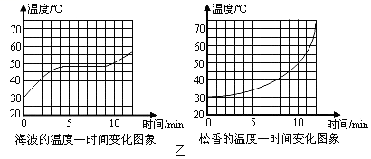
（3）在第6min时海波处于________状态（填“固体”、“液体”或“固液共存”）．
20.小威探究凸透镜的成像规律，按照实验步骤做了四次实验，如图所示是第一次实验中蜡烛、透镜和光屏的位置。请你帮他完善如下操作。（已知凸透镜的焦距为10 cm）
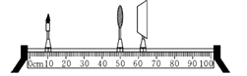
①在表中空格A、B、C、D内填写相应内容.
实验序号 | 物距u/cm | 像距v/cm | 像的性质
1 | ________ | 13 | ________
2 | 20 | ________ | 倒立、等大的实像
3 | 13 | 43 | ________
4 | 6 | 无 | 正立、放大的虚像
②当烛焰从远处靠近透镜时，仍要在光屏上得到清晰的像，光屏应________透镜，此时像比之前的________.（选填“大”或“小”）
③小威做到第2次实验时，如果用手挡住透镜的下半部分，光屏上的像发生的变化是________
④小威做到第3次实验时，蜡烛由于燃烧而变短了一点，此时，像会成在光屏的________半部分（选填“上”或“下”），如果想让像成在光屏中央，应将透镜向________移动（选填“上”或“下”）．
⑤如果把物距调节到5cm，看到的像比第4次实验________（选填“大”或“小”）．
21.小明利用干电池、电压表、电流表、滑动变阻器（10Ω 1A）、电键、导线测未知电阻Rx（约5Ω）的阻值．
（1）小明连接好电路如图（甲）所示，小芳检查后发现电路连接有两处错误．请在连接错误导线上打“×”并将正确连接画出来．
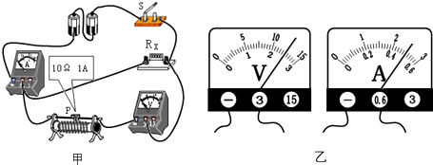
实验次数 | 1 | 2 | 3 | 4
U/V |  | 2.00 | 1.50 | 1.00
I/A |  | 0.40 | 0.31 | 0.22
（2）改正错误后，移动滑片到某一位置，电压表和电流表示数如图（乙）所示，请将电表示数填在上表中空白处．改变滑片的位置，得到多组电压和电流数值如表所示．
（3）若电压表已损坏，另外找来一个开关和足够的导线，利用这些器材测出未知电阻Rx的阻值．
①把你设计的电路图画在虚线框内．
②简述实验步骤，并用相应的符号表示测出的物理量．
③用测出的物理量和已知量表示未知电阻的阻值Rx．
④请你对你设计的实验作出评价．
五、综合题（共1题；共6分）
22.根据所学知识填空：
（1）“一叶蔽目，不见泰山”这句话说明了光在均匀介质中是沿________传播的；
（2）站在晋江的河岸上，有时可以看到河中的小鱼游来游去，老师说我们看到的只是鱼的________像，这是由光的________形成的；
（3）坐在教室每个位置的同学都可以看得见老师写在黑板中间的字，这是由于________的缘故；但是对于黑板右边的字，坐在教室前排左边的同学总感觉黑板“反光”而看不清，这又是由于________的缘故.（选填“光的镜面反射”或“光的漫反射”）
（4）湖边的路灯距湖面高3m，湖水深7m，映在平静湖水中灯的“倒影”距离湖面________m.
六、计算题（共2题；共15分）
23.2汽车的发动机工作时，吸入汽缸的汽油和空气的比例，决定了汽车的动力性能和经济性能．某汽车四冲程汽油发动机的气缸总排量为2L（发动机每个工作循环吸入或排出的流体体积称为气缸排量），发动机工作时，吸入气缸的是由汽油和空气所形成的混合物，混合物的密度ρ=1.44kg/m³ ， 汽油和空气的质量比为1：15，汽油的热值q=4.5×10⁷J/kg．如果发动机曲轴在1min转动3×10³转，发动机的效率为40%，那么在这种情况下：
（1）汽车在1min做的有用功是多少？
（2）汽车在平直公路上匀速行驶时受到的阻力为f=3×10³N，汽车行驶的速度是多少？
24.如图甲、乙是一种家用电熨斗及其简化电路原理图（额定电压为220V），虚线框内为加热电路，R₀是定值电阻，R是可变电阻（调温开关）．该电熨斗温度最低时的耗电功率为121W，温度最高时的耗电功率为484W，根据以上信息计算：
①定值电阻R₀的阻值；
②可变电阻R的阻值变化范围？
③假定电熨斗每秒钟散发的热量Q跟电熨斗表面温度与环境温度的温差关系如图丙所示，现在温度为20℃的房间使用该电熨斗熨烫毛料西服，要求熨斗表面温度为220℃，且保持不变，问应将R的阻值调为多大？
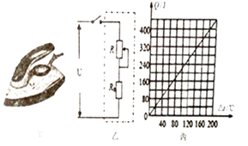

参考答案
一、单选题
1. C 2. C 3.C 4. A 5.D 6. A 7.B 8. A 9. B 10.A
二、填空题
11.正；失去；吸引轻小物体；金属箔片带上了同种电荷，相互排斥
12.做功；减小
13.变大；变小
14. 0855.5；1.6；低于
15. 5；5×10^{﹣4}
三、作图题
16.解：如下图所示：
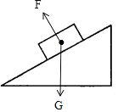
17.解：
根据平面镜成像的特点，先作出物体AB的端点A、B在平面镜中的对称点A′、B′，连接A′、B′点即为物体AB在平面镜中的像，注意辅助线和像用虚线，如图所示：
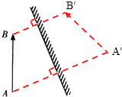
18.解:如图所示:
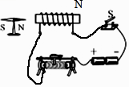
四、实验题
19. （1）受热物质受热不均匀
（2）海波有一定的熔化温度，松香没有一定的熔化温度；海波（3）固液共存
20.40；倒立缩小实像；20；倒立、放大的实像；远离；大；像变暗（淡）；上；下；小
21.（1）解：由电路图知，滑动变阻器与电压表连接错误，电压表应并联在待测电阻两端，滑动变阻器串联在电路中，接一上一下两个接线柱，电路图如右图所示，故答案为：电路图如下图所示
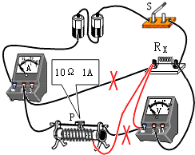
（2）解：由图知：电压表量程是3V，最小分度值是0.1V，电压表示数是
2.50V；电流表量程是0.6A，最小分度值是0.02A，电流表示数是0.50A；
故答案为：如下表所示．
实验次数 | 1 | 2 | 3 | 4
U/V | 2.50 | 2.00 | 1.50 | 1.00
I/A | 0.50 | 0.40 | 0.31 | 0.22
（3）解：①实验电路设计：把滑动变阻器调到最大阻值处，作为定值电阻使用，定值电阻R_{滑}=10Ω；把待测电阻与滑动变阻器并联，分别用两只开关控制，电流表串联在干路上，电路图如图乙所示．
